بسم الله الرحمن الرحيم

********************
السؤال الاول:-
C5H12
الصيغة الجزئية التي امامك تعبر عن نوع من الهيدروكربونات
*1إلى اي نوع من الهيدروكربونات تنتمي .
*2ارسم الايزومرات الممكنة له.
*************************************************************
السؤال الثاني:- اكتب المفهوم العلمي
1* يفضل استخدام الهالوثات عن الكلورو فورم في التخدير.
2* ادت عمليات التكسير الحراري لتحسين اقتصاد الدول المنتجة للبترول.
3* منع استخدام الفريون عام 2020.
4* تتوقف نواتج تفاعل الميثان مع الهالوجينات على ظروف التفاعل.
**************************************************************
السؤال الثالث:-اكتب الصيغة البنائية للمركبات الاتية ثم اعد تسميتها.
1* 2و3 ثنائي ايثيل بيوتان. 2* 2 بروبيل بروبان.
*************************************************************
السؤال الرابع:-
ارسم جهاز الكشف عن الكربون – الهيدروجين في قطعة من الخبز ثم بين اهمية استخدام Cuo
**************************************************************
السؤال الخامس:-سم المركبات الاتية

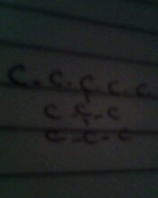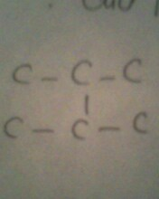

**************************************************************
السؤال السادس:- وضح بالمعادلات كيف تحصل على .
1* اسود الكربون من اسيتات الصوديوم.
2* الكلورو فورم من الميثان.
3* البيوتان من الاوكتان.
*******************************************************************
انتهت الاسئلة
مع تحيات
أ:علاء رشاد الصباغ
كتبه:محمود ابراهيم الصباغ

